Тема: «Рисунок яблока с натуры». 1 класс.
Цель урока: Научить рисовать яблоко с натуры.
Задачи: Научить построению рисунка с натуры с применением пропорций. Развивать образное мышление, зрительное мышление; углублять понятие о форме предмета, учить отражать в рисунках форму предмета и объём по средствам светотени. Воспитывать интерес к рисункам с натуры; способствовать формированию положительного отношения к изобразительному искусству, пробудить желание творить.
Материалы: бумага формата А4 (альбомный лист), простые карандаши, ластик.
Деятельность детей: анализ: формы предметов, расположения их в пространстве, пропорций, тональных отношений; поисковая: построение композиции, передача объема предметов с помощью тона.
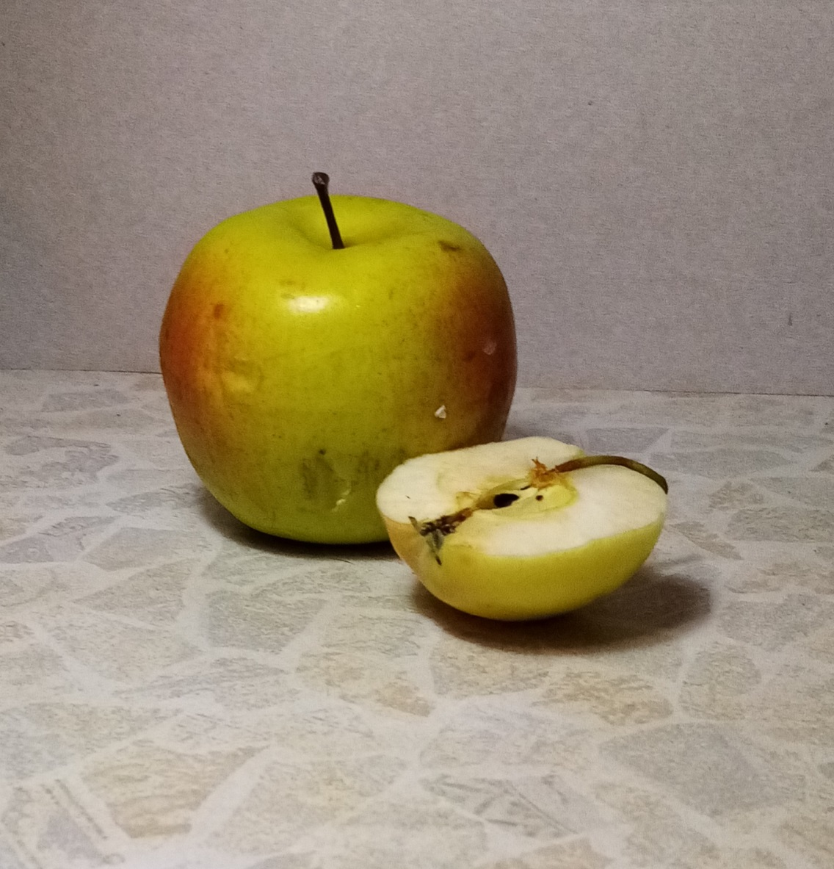
Этапы работы
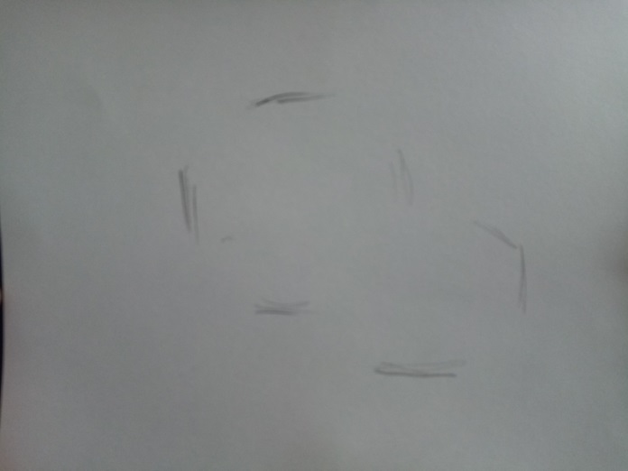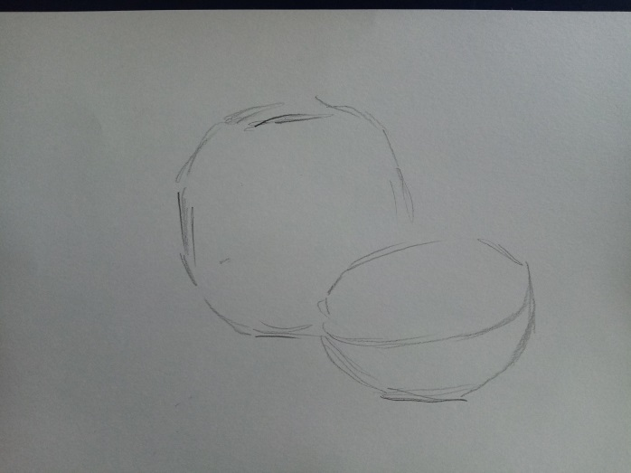
1.Закомпоновать предметы, расположить на листе
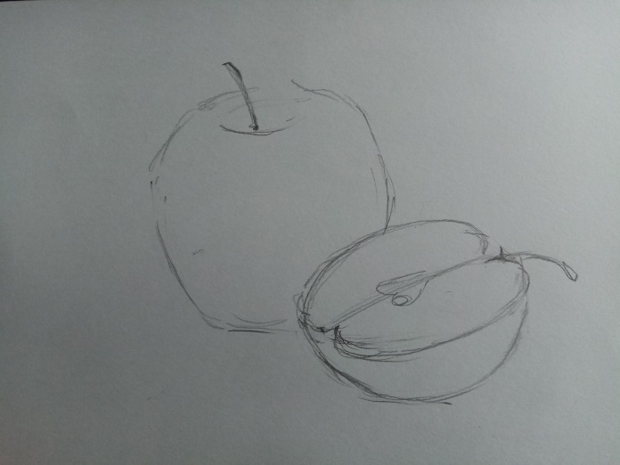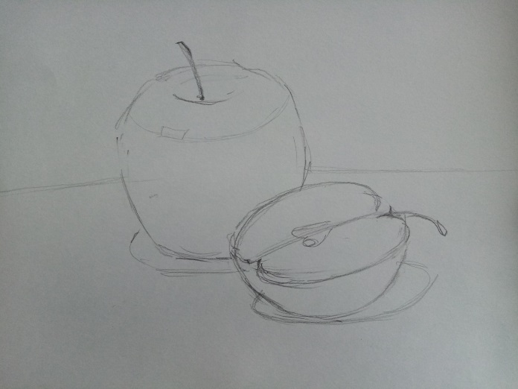
2. Измерить пропорции, построить предметы. Наметить падающую тень.
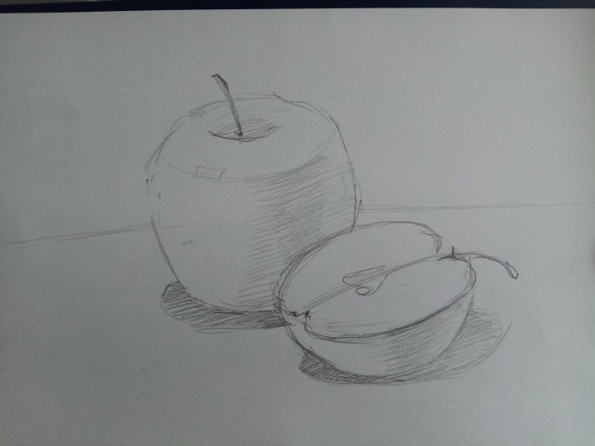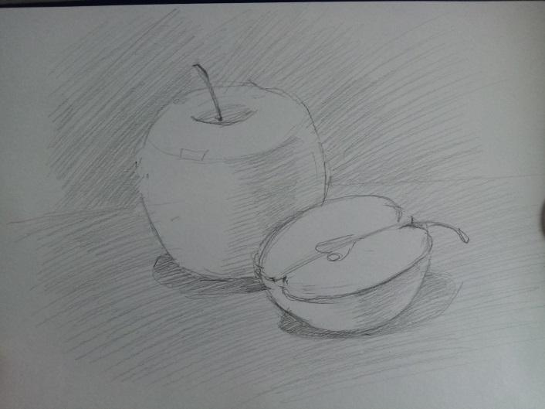
3. Сравнить яблоко с шаром! Вспомнить правила передачи объема шара (свет, полутон, собственная тень, рефлекс). Начать работу с падающих и собственных теней. Далее вводим окружение, заштриховать стол и стену, так как стена темнее, заштриховываем ее в два слоя.
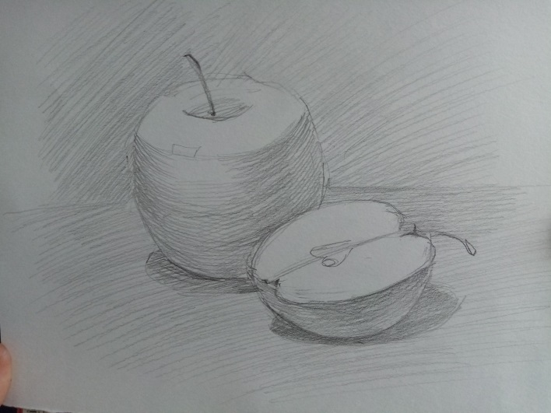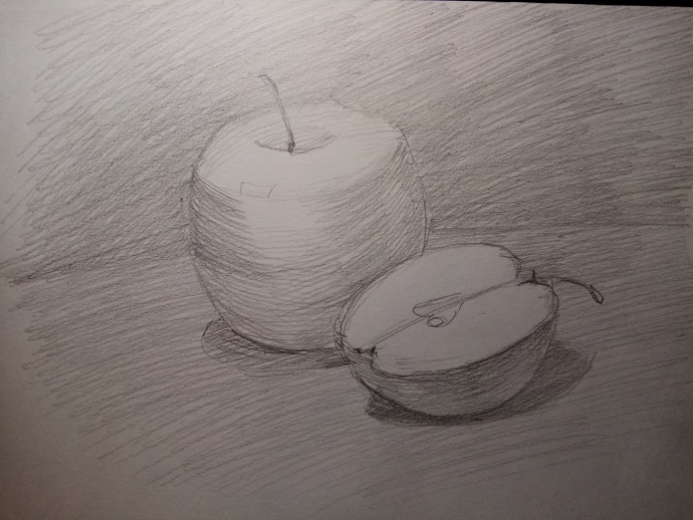
4. Возвращаемся к яблокам. Усиливаем собственную тень, вводим полутона и рефлексы (половинка яблока в нижней части имеет только собственную тень и рефлекс). Затем еще набрать фон и стол, добиться пространства (стол- ближе светлее, дальше темнее; стена - выше светлее, ниже темнее.) 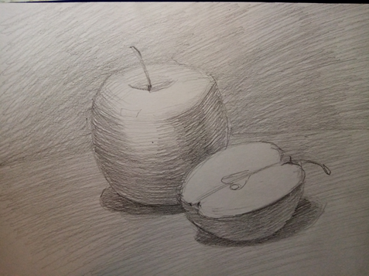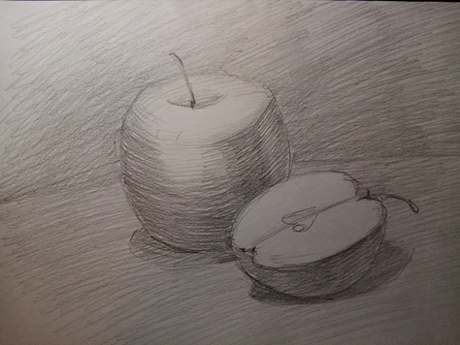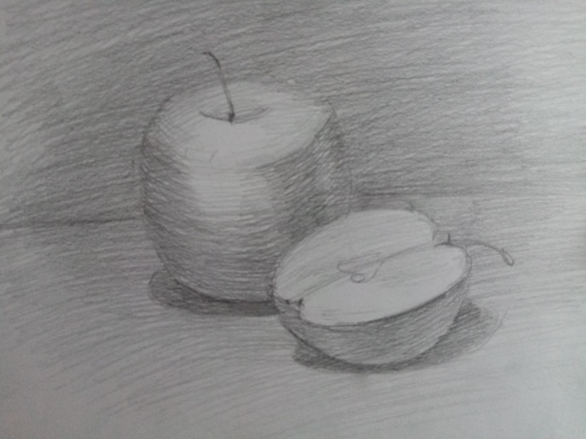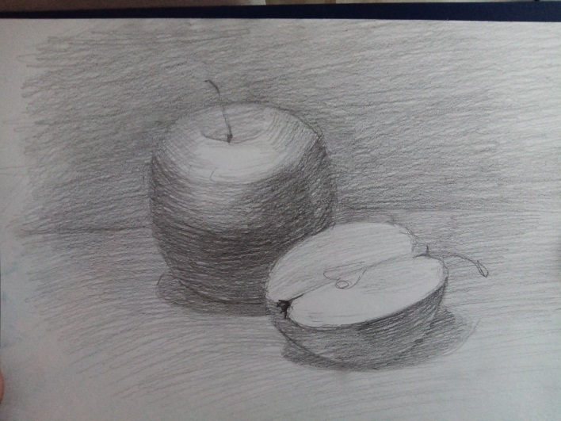
5.Сравнить, что темнее яблоки или фон. Дальнее яблоко на свету - светлее фона, в полутоне, собственной тени и рефлексе - темнее. Сделать это яблоко темнее , добиться объема. Ближняя половинка на срезе освещена, ее можно оставить белой, только слегка заштриховать дальнюю часть, увести в пространство.
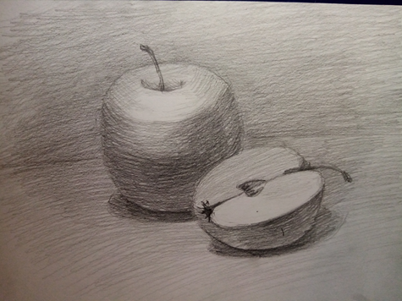
6. Проанализировать работу, подчеркнуть рефлексы яблок падающими тенями, прорисовать детали (косточки, хвостики)

